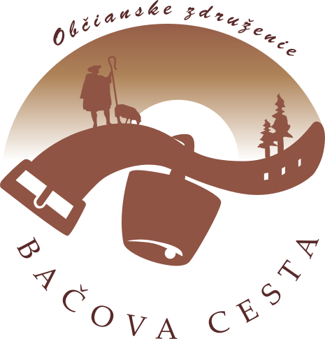

________________________________________________________________________________

IČO: 420 726 71

Bankové spojenie: Tatra banka a.s., Liptovský Mikuláš

Číslo účtu: 2923835785/1100

Kontakt: Tel: 0903 809 889

e-mail: oz. bacovacesta@gmail.com

**Členovia Občianskeho združenia Bačova cesta**

**– termíny konania „Slávnostného otvorenia Bačovej cesty 2023**

**Oľga Apoleníková SHR 7. mája 2023**

Pružina

018 22 Pružina

Zastúpený: Oľga Apoleníková

Kontakt: 042 / 4358728

farmapruzina@farmapruzina.sk

**PPS Bobrovec, s.r.o. – salaš Pastierska 28.mája 2023**

Jalovec 405

032 21 Bobrovec

Zastúpený: Ing. Ľudovít Urbanovský

Kontakt: 0903 809 889

[pps.urbanovsky@gmail.com](mailto:pps.urbanovsky@gmail.com)

**Anna Beníková SHR 28.mája 2023**

Papradno 308/1

018 13 Papradno

Zastúpený: Anna Beníková

Kontakt: 0905 749 859

[agro@penziongrunt.sk](mailto:agro@penziongrunt.sk)

**SPDP „LÚŽŇAN“ v Liptovskej Lúžnej 4.júna 2023**

Liptovská Lúžna 628

034 72 Liptovská Lúžna

Zastúpený: Štefan Črep

Kontakt: 0905 887 611

spdpluzna@gmail.com